ПРИЛОЖЕНИЕ

Оценку размера пор образцов ДКМ проводили с помощью анализа изображений, полученных с использованием СЭМ Tescan Vega 3 («TESCAN», Чехия). Перед исследованием образцы (n = 5, приблизительный размер 6 × 6 × 6 мм) покрывались углеродом (слой 10–20 нм, SPI-модуль Carbon Coater («SPI Inc.», США)). Для определения среднего диаметра пор и построения диаграмм распределения пор по размерам использовалось программное обеспечение ImageJ.
Оценку объёмной пористости образцов ДКМ проводили тремя различными способами.
При оценке по микрофотографиям, полученным методом СЭМ, с помощью программного обеспечения ImageJ на микрофотографиях были выделены области пор. Пористость (%) рассчитывалась по формуле:
$Пористость\left(\%\right)= \frac{S_{пор}}{S_{изобр}}∙100$, (1)
где S_{пор} – площадь на микрофотографии, приходящаяся на поры;
S_{изобр} – площадь всей микрофотографии.
Оценку методом гидростатического взвешивания проводили двумя способами.
Первый способ – с учётом средней и истинной плотности материала, по следующей формуле:
$П=\frac{ρ_{ист}-ρ_{ср}}{ρ_{ист}}∙100$. (2)
Истинная плотность ρ_{ист} (г/см³) – масса единицы объёма материала в абсолютно плотном состоянии (без пор и пустот). Средняя плотность материала ρ_{ср} (г/см³) – масса единицы объёма материала в естественном состоянии (с порами и пустотами), определяемая отношением:
$ρ_{ср}=\frac{m}{V_{e}}$, (3)
где m – масса материала, г;
V_{e} – объем материала в естественном состоянии, см³.
Естественный объем образцов рассчитывали по основным геометрическим параметрам образца с помощью штангенциркуля.
Истинную плотность измеряли методом гидростатического взвешивания. Для этого образец взвешивали на воздухе (m) на аналитических весах и погруженным в смачивающую его жидкость (m_{ж}) на весах для гидростатического взвешивания GR-202 с комплектом для определения плотности AD-1653 («A&D», Япония). В данном исследовании использовался изопропиловый спирт плотностью 0,785 г/см³, поскольку он проникал в образец гораздо быстрее обычно используемой дистиллированной воды. Формула для расчёта истинной плотности материала:
$ρ_{ист}=\frac{m}{m-m_{ж}}∙ρ_{ж}$. (4)
Второй способ – с насыщением образцов используемой жидкостью. Для этого проводили измерение массы сухого образца (m), образца, погруженного в жидкость (m_{ж}), а затем образца, насыщенного жидкостью (m_{нас}). Массу образца, насыщенного жидкостью, измеряли следующим образом: образец после пропитки жидкостью (когда он перестаёт увеличиваться в массе) вынимали из сосуда, затем салфеткой, заранее слегка смоченной в изопропиловом спирте, удаляли с поверхности образцов избыточную жидкость, после чего пропитанные образцы взвешивали на аналитических весах. Исходя из этих данных, пористость рассчитывается по формуле:
$П= \frac{m_{нас}-m}{m_{нас}-m_{ж}}∙100$. (5)

Таблица S1. Характеристика образцов ДКМ
№ | Микрофотографии поверхности образцов* | Диаграммы распределения пор по размерам | Преобладающий диаметр пор, среднее ± SD, мкм, П_{мф}, П₁, П₂, % **
1 | 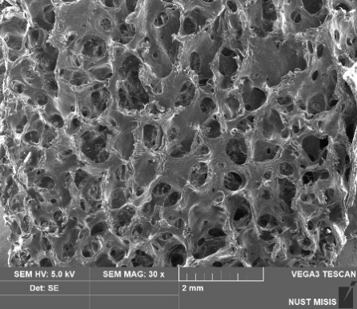 | 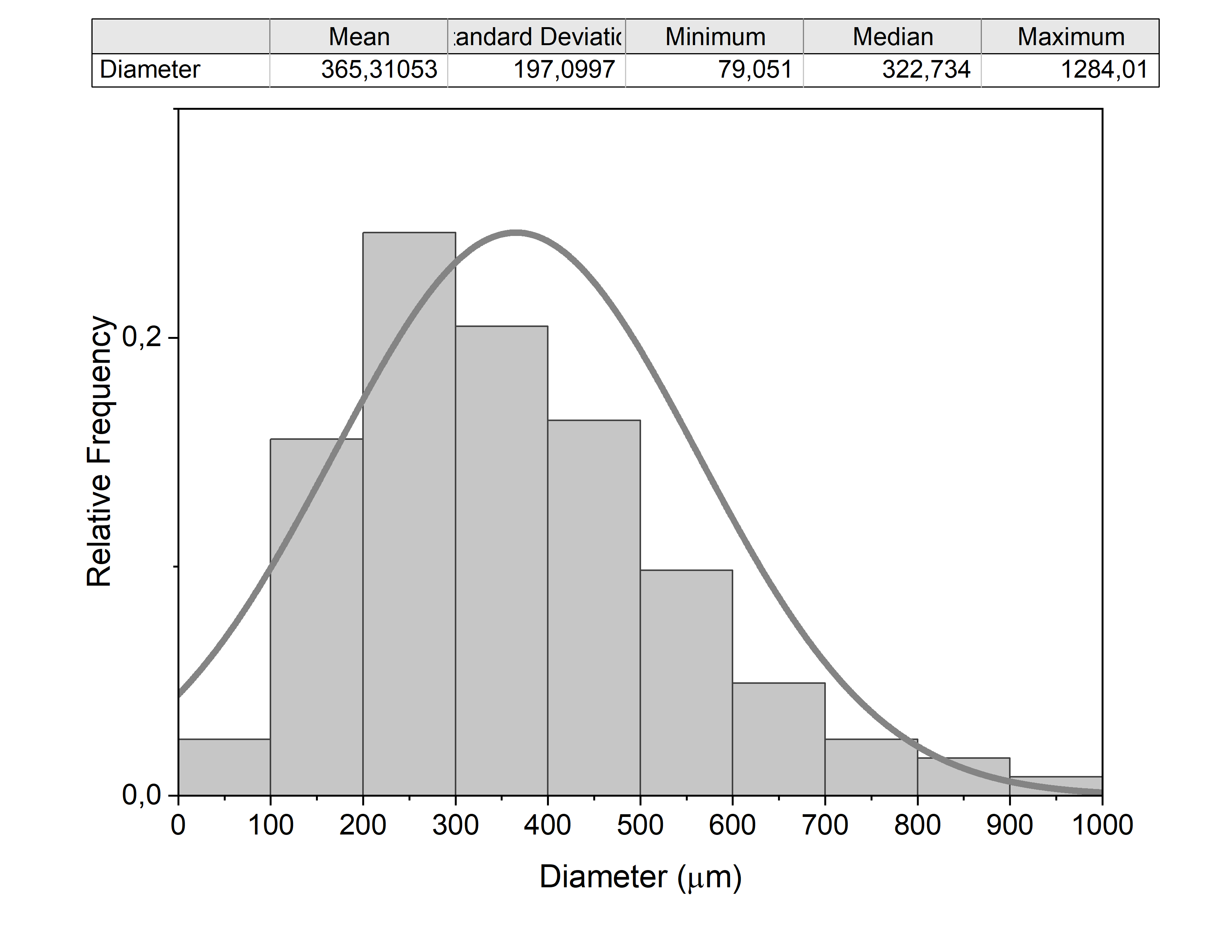 | 365 ± 197  59  90  88
2 | 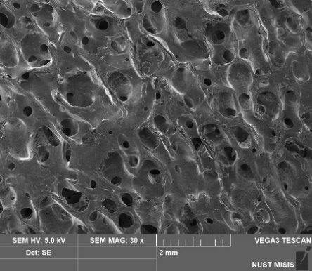 | 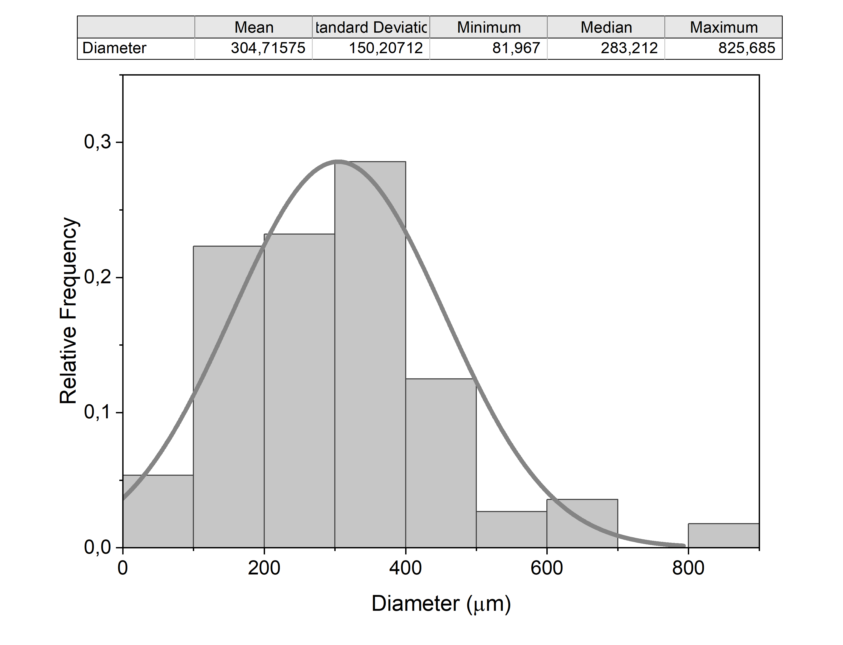 | 304 ± 150  51  77  77
3 | 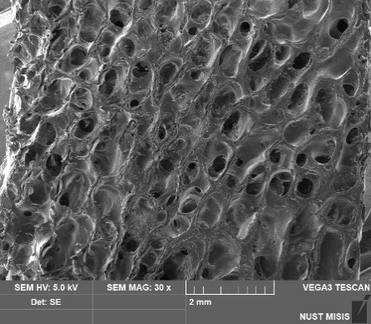 | 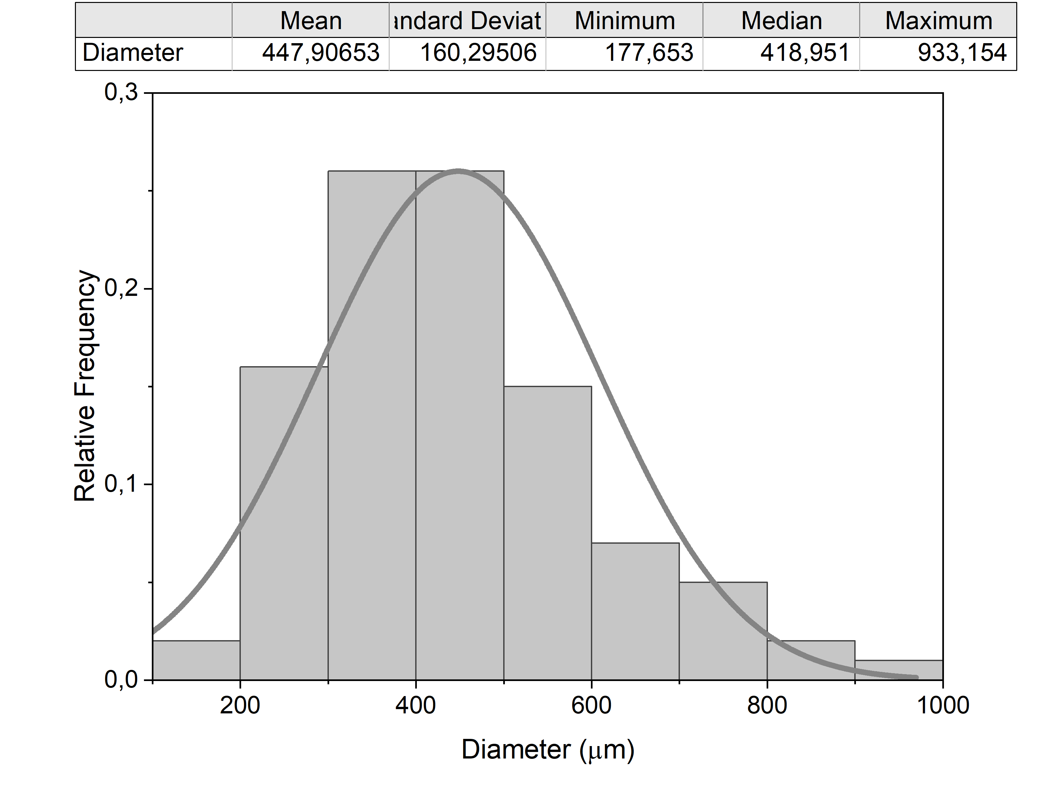 | 448 ± 160  46  75  73
4 | 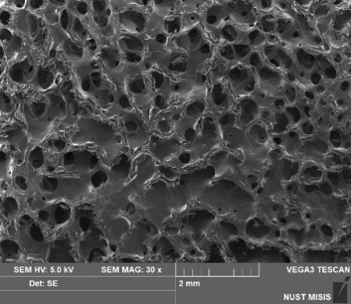 | 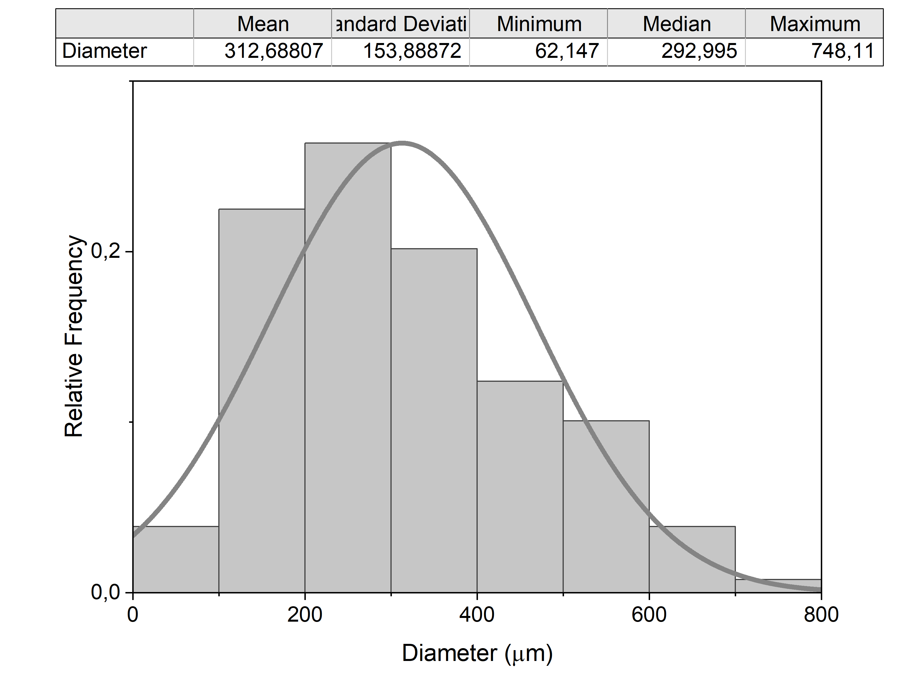 | 313 ± 163  70  89  87
5 | 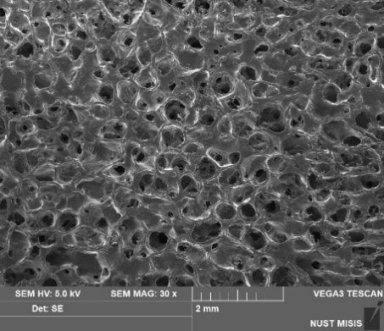 | 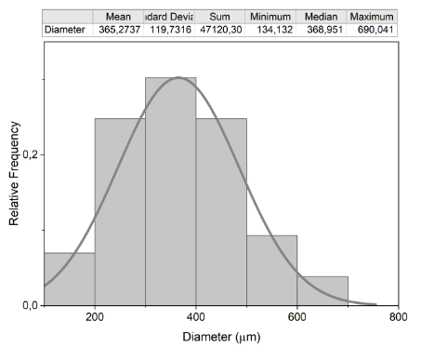 | 365 ± 120  61  86  84
* Микрофотографии пористой поверхности образцов ДКМ получены методом СЭМ.
** П_{мф} – пористость образцов, определённая по микрофотографиям (среднее, %) и двумя способами на основе гидростатического взвешивания (П₁ и П₂, среднее, %).
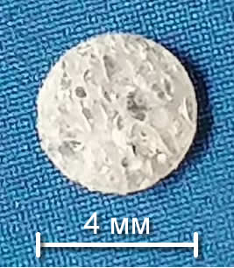
Рис. 1S. Фотография диска из ДКМ, аналогичного используемым в экспериментах по кинетике выхода BMP-2 in vitro и имплантации in vivo

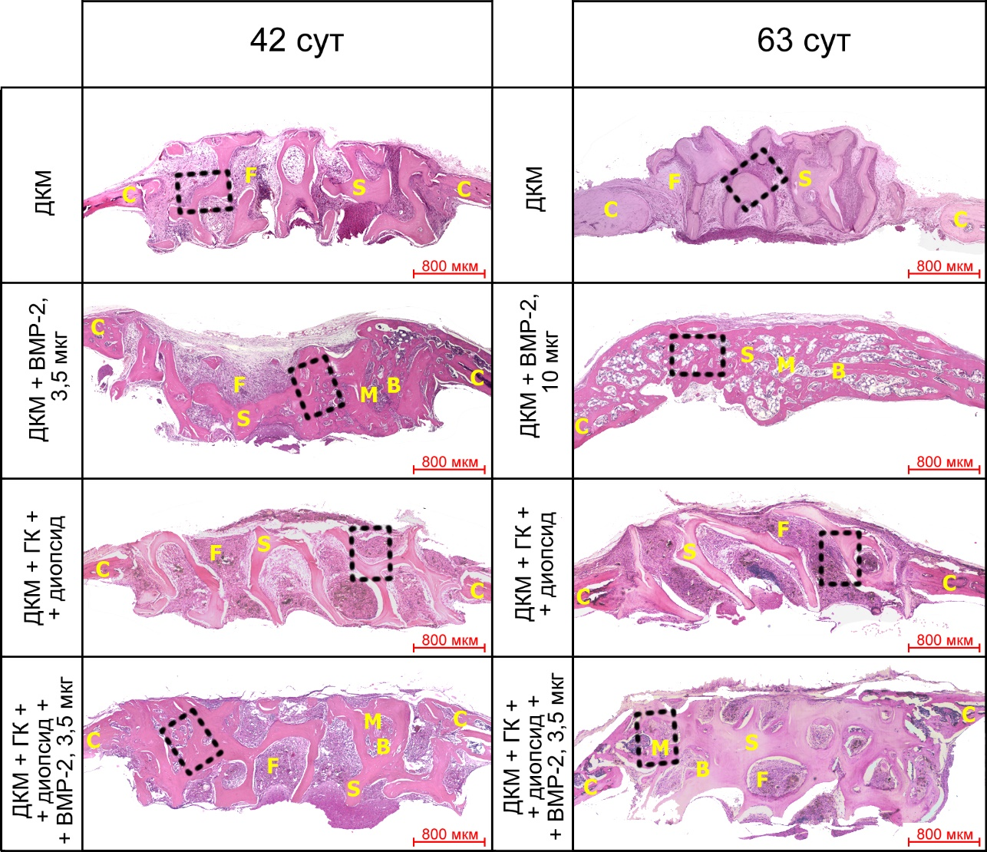
Рис. S2. Полноразмерные изображения области дефектов на сроках 42 и 63 суток на модели краниальных дефектов критического размера у мышей после имплантации дисков из ДКМ с/без BMP-2 на сроке 42 суток (3,5 мкг/имплантат, а, б), и дисков из ДКМ с/без BMP-2 на сроке 63 суток (10 мкг/имплантат, в, г), а также дисков из ДКМ с диопсидом и ГК с/без добавления рекомбинантного BMP-2 (3,5 мкг/имплантат, д, е, ж, з). С – кость черепа, B – новообразованная костная ткань, M – костный мозг, F – фиброзная ткань, S – каркас (скаффолд). Окраска гематоксилином и эозином. Чёрной пунктирной линией выделены области, соответствующие панелям на рис. 8 в статье
Гистологические описания групп, к которым относятся полноразмерные изображения области дефектов, представленные на рис. 5.
a) ДКМ + ГК + диопсид, 14 сут. На месте краниального дефекта расположены децеллюляризованные костные балки диска ДКМ, окружённые молодой фиброзной тканью, состоящей из пучков коллагена, фибробластоподобных клеток и клеток-эффекторов воспаления – лимфоцитов, нейтрофилов, плазмоцитов, образующих воспалительный инфильтрат диффузного характера, и макрофагов. Вокруг свободных частиц диопсида отмечается макрофагальный инфильтрат (умеренный). Наблюдаются участки скопления молодых (предположительно полустволовых) клеток с крупными ядрами овальной формы. Следов остеогенеза нет. Следов резорбции ДКМ нет. Края костей черепа вблизи дефекта незначительно утолщены за счёт перестройки костной ткани.
б) ДКМ + ГК + диопсид + BMP-2, 14 сут. На месте краниального дефекта расположены децеллюляризованные костные балки диска ДКМ, окружённые молодой фиброзной тканью, состоящей из пучков коллагена, фибробластоподобных клеток и клеток-эффекторов воспаления – лимфоцитов, нейтрофилов, плазмоцитов, образующих воспалительный инфильтрат диффузного характера, и макрофагов. Вокруг свободных частиц диопсида отмечается формирование гранулематозных узелков с привлечением макрофагов и гигантских многоядерных клеток инородных тел, окружённых нейтрофилами, которые формируют очаговые инфильтраты. Некоторые поры заполнены эозинофильным волокнистым матриксом, в котором находятся клетки типа фибробластов. Наблюдаются признаки остеогенеза с образованием костных трабекул в направлении от краёв дефекта к диску ДКМ. Края костей черепа вблизи дефекта значительно (заметно) утолщены за счёт перестройки костной ткани.
в) ДКМ + ГК + диопсид, 21 сут. На месте краниального дефекта расположен диск ДКМ, окружённый рыхлой клеточно-волокнистой соединительной тканью (грануляционной), местами уплотняющейся, состоящей из пучков коллагена, фибробластоподобных клеток и умеренного количества клеток-эффекторов воспаления – лимфоцитов, нейтрофилов и плазмоцитов, формирующих диффузный инфильтрат. Присутствуют клетки с пикнотическими ядрами. Вокруг свободных частиц диопсида локализуются эпителиоидные клетки и нейтрофилы, формирующие гранулёмы. Следов резорбции ДКМ нет. Следов неоостеогенеза нет. Края костей черепа вблизи дефекта незначительно утолщены.
г) ДКМ + ГК + диопсид + BMP-2, 21 сут. На месте краниального дефекта расположены децеллюляризованные костные балки диска ДКМ, окружённые клеточно-волокнистой уплотняющейся фиброзной тканью, состоящей из пучков коллагена, фибробластоподобных клеток и клеток-эффекторов воспаления – лимфоцитов, нейтрофилов, образующих очаговые воспалительные инфильтраты. Наблюдаются признаки остеогенеза с образованием молодой костной ткани на периферии дефекта, где идёт объединение диска ДКМ с краями костей черепа, а также образование костных островков с запаянными в них частицами диопсида. Вокруг свободных частиц диопсида формируются гранулёмы с привлечением эпителиоидных клеток и нейтрофилов.
д) ДКМ + ГК + диопсид, 42 сут. На месте краниального дефекта расположены децеллюляризованные костные балки диска ДКМ, окружённые умеренно развитой фиброзной тканью, состоящей из пучков коллагена, фибробластоподобных клеток и умеренного количества клеток-эффекторов воспаления – лимфоцитов, нейтрофилов и плазмоцитов, формирующих очаговые инфильтраты. Вокруг свободных частиц диопсида локализуются эпителиодные клетки, редкие гигантские многоядерные клетки инородных тел, нейтрофилы, формирующие гранулёмы типа инородных тел. Следы резорбции ДКМ слабо выражены. Края костей черепа вблизи дефекта утолщены.
е) ДКМ + ГК + диопсид + BMP-2, 42 сут. На месте дефекта имеется хорошо выраженная костная ткань, состоящая из сети костных балок (представляющая собой результат ремоделирования ДКМ). В пространстве между балками наблюдается фиброзная ткань, состоящая из пучков коллагена разного размера, в которой, наряду с фибробластоподобными клетками, присутствует умеренное количество клеток-эффекторов воспаления – лимфоцитов, макрофагов, плазматических клеток, формирующих очаговые инфильтраты. Помимо фиброзной ткани и остатков диопсида в межтрабекулярных пространствах новообразованной костной ткани встречаются участки, имеющие строение нормального костного мозга. Также наблюдаются частицы диопсида, запаянные в новообразованные костные структуры. Рядом с ДКМ присутствуют остеокластоподобные клетки, наблюдаются следы резорбции/ремоделирования ДКМ. Вокруг свободных частиц диопсида формируются гранулёмы с привлечением эпителиоидных клеток, нейтрофилов и плазмоцитов. Края костей черепа вблизи дефекта объединены с ДКМ за счёт новообразованной костной ткани и перестройки нативной кости. Встречаются участки адгезии мозговых оболочек к фиброзной мембране.
ж) ДКМ + ГК + диопсид, 63 сут. На месте краниального дефекта расположены децеллюляризованные костные балки диска ДКМ, окружённые зрелой фиброзной тканью, состоящей из пучков коллагена, фибробластоподобных клеток и умеренного количества клеток-эффекторов воспаления – лимфоцитов, нейтрофилов и плазмоцитов, формирующих очаговые инфильтраты. Свободные частицы диопсида запаяны в соединительнотканные узелки, состоящие из плотных пучков коллагена, фибробластоподобных клеток, эпителиоидных клеток и клеток-эффекторов воспаления (нейтрофилов и плазмоцитов – незначительное количество). Следы резорбции ДКМ слабо выражены. Наблюдаемые в области среза просветы являются артефактами, возникающими в процессе подготовки срезов. Края костей черепа вблизи дефекта утолщены.
з) ДКМ + ГК + диопсид + BMP-2, 63 сут. На месте дефекта имеется хорошо выраженная костная ткань, состоящая из сети костных балок (представляющая собой результат ремоделирования ДКМ). В пространстве между балками присутствует фиброзная ткань, состоящая из пучков коллагена разного размера, в которой, наряду с фибробластоподобными клетками, имеется умеренное (ближе к небольшому) количество клеток-эффекторов воспаления – лимфоцитов, макрофагов, плазматических клеток, формирующих очаговые инфильтраты. Помимо фиброзной ткани в межтрабекулярных пространствах новообразованной костной ткани встречаются участки, имеющие строение нормального костного мозга. Также наблюдаются частицы диопсида, запаянные в новообразованные костные структуры. Свободные частицы диопсида запаяны в соединительнотканные узелки, состоящие из плотных пучков коллагена, фибробластоподобных клеток, эпителиоидных клеток и небольшого количества клеток-эффекторов воспаления. Края костей черепа вблизи дефекта утолщены и срослись с ДКМ. Следы резорбции/ремоделирования ДКМ слабо выражены. Наблюдаемые в области среза просветы являются артефактами. Встречаются участки адгезии мозговых оболочек к фиброзной мембране.
Гистологические описания групп, к которым относятся полноразмерные изображения области дефектов, представленные на рис. S2.
а) ДКМ, 42 сут. На месте краниального дефекта расположены децеллюляризованные костные балки диска ДКМ, окружённые умеренно развитой фиброзной тканью, состоящей из пучков коллагена, фибробластоподобных клеток и умеренного количества клеток-эффекторов воспаления – лимфоцитов, нейтрофилов и плазмоцитов, формирующих очаговые инфильтраты. Наблюдаются умеренно выраженные следы резорбции ДКМ. Края костей черепа вблизи дефекта утолщены. В двух случаях наблюдается контакт костей черепа с ДКМ за счёт ремоделирования костной ткани.
б) ДКМ, 63 сут. На месте краниального дефекта расположены децеллюляризованные костные балки диска ДКМ, окружённые умеренно развитой фиброзной тканью, состоящей из пучков коллагена разного размера, в которой, наряду с большим числом незрелых фибробластоподобных клеток, присутствует умеренное количество клеток-эффекторов воспаления – лимфоцитов, макрофагов, плазматических клеток, формирующих очаговые инфильтраты. В диске ДКМ наблюдаются явления резорбции. Края костей черепа вблизи дефекта незначительно утолщены.
в) ДКМ+BMP-2, 3,5 мкг/диск, 42 сут. В данной группе остеогенная активность проявилась неравномерно. Есть случаи, где в области дефекта присутствует в основном соединительная ткань с небольшими островками новообразованной костной ткани и балками ДКМ. В остальных случаях на месте дефекта имеется хорошо выраженная костная ткань, состоящая из сети костных балок (представляющая собой результат ремоделирования ДКМ). В пространстве между балками есть фиброзная ткань, состоящая из пучков коллагена разного размера, в которой, наряду с фибробластоподобными клетками, присутствует умеренное (ближе к небольшому) количество клеток-эффекторов воспаления – лимфоцитов, макрофагов, плазматических клеток, формирующих очаговые инфильтраты. Следы резорбции ДКМ выражены умеренно. Помимо фиброзной ткани в межтрабекулярных пространствах новообразованной костной ткани встречаются участки, имеющие строение нормального костного мозга. Края костей черепа вблизи дефекта утолщены и срослись с ДКМ. Встречаются участки адгезии мозговых оболочек к фиброзной мембране.
г) ДКМ+BMP-2, 10 мкг/диск, 63 сут. В данной группе остеогенная активность проявилась неравномерно: есть случаи, где дефект был полностью заполнен новой костной тканью, которая содержала костный мозг, также встречаются случаи с минимальным остеогенезом, где дефект был затянут фиброзной мембраной, а ДКМ был почти полностью резорбирован. В случае проявления остеогенной активности на месте дефекта имеется хорошо выраженная костная ткань, состоящая из сети костных балок (представляющая собой результат ремоделирования ДКМ). Наблюдается почти полное ремоделирование ДКМ. В межтрабекулярных пространствах новообразованной костной ткани встречаются участки, имеющие строение нормального костного мозга. Края костей черепа вблизи дефекта утолщены и срослись с ДКМ. Встречаются участки адгезии мозговых оболочек к фиброзной мембране.

